Hands On 4 – Comunicação Bluetooth – Aplicações com Bluetooth e App Inventor

1 – Objetivos.

- Servir de orientação para iniciantes que desejam desenvolver comunicação utilizando módulos Bluetooth conectados em placas Arduino.
- Utilização do módulo HC-05.

2 – Módulo Bluetooth HC-05.

Neste item utilizaremos o módulo bluetooth SR232 HC-05 (Figura 1). Os módulos bluetooth podem ser usados para comunicação wireless (sem fio) entre diversos dispositivos, podendo ser, por exemplo, duas placas Arduino, sensores, smartphones, e outros dispositivos móveis.
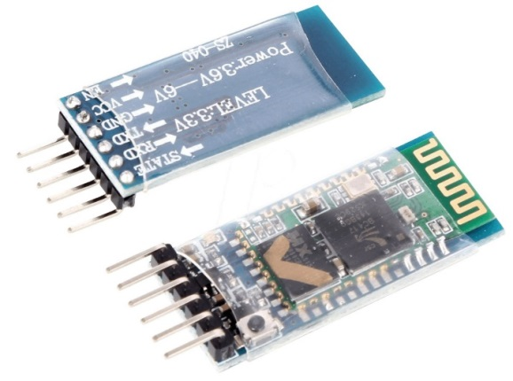
Figura 1 – Módulo Bluetooth HC-05

Nesse tutorial será mostrado a comunicação entre duas placas Arduino e como será feita a configuração de cada módulo para um atuar como master e o outro slave. Além disso será mostrado como configurar a faixa de frequência de trabalho e fazer o emparelhamento entre os dois módulos HC-05.
Entre as especificações do HC-05 é importante salientar que este é capaz de se comportar como Master (tendo papel ativo na conexão bluetooth) e Slave (dependendo de um “Mestre” para executar conexão). São também características do módulo: extensão de conexão de até cerca de 10m; frequência de transmissão de dados de 2,4GHz, com banda ISM (Industrial, Scientific and Medical); suporta alimentação de até 5V; taxa de transferência de dados (frequência baud rate) entre 1200bps e 115.200bps com limitação de tensões em 3,3V.

Configurações do HC-05

Antes de aplicar comunicação Bluetooth em qualquer projeto, será necessário conhecer ao menos um pouco sobre a pinagem e algumas funções básicas, afinal, qualquer ajuste de funcionamento que queira configurar irá lidar com o nível lógico de algum pino específico, pressionar o botão durante um determinado período de tempo, ou até mesmo observar o piscar do LED embutido no próprio módulo. Na imagem a seguir, podemos observar os terminais e principais componentes embutidos em um HC05.
A pinagem do HC05 é mostrada na Figura 2.
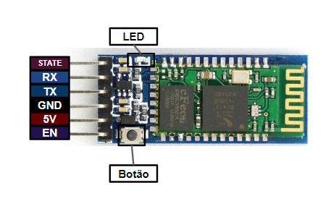
Figura 2 – Pinagem do HC-05

O funcionamento do dispositivo em si exigirá apenas quatro terminais, a alimentação (5V e GND) e a comunicação Serial (RX-TX). O terminal EN alterna entre o recebimento de informações (padrão) e o modo de configuração, onde será definida a atuação do componente (entre mestre e escravo), velocidade de transmissão, nome, senha, etc. O pino STATE estará conectado diretamente com LED, indicando o status de conexão do módulo através da velocidade entre cada piscar, por exemplo:
- Piscar lento (2 segundos): Configurações Comandos AT;
- Piscar rápido (meio segundo): Procurando conexão;
- Pisca moderado (1 segundo): Conectado.
Se conectá-lo diretamente a um Arduino, por exemplo, possivelmente irá operar em modo Slave, com algumas opções básicas como velocidade e conectividade configuradas de forma padrão. Os ajustes de funcionalidade do componente serão operados via comandos AT, que poderão ser acessados por sistemas de comunicação serial, ou de forma mais simples através do monitor serial disponível pela IDE do Arduino.
Para configurar os módulos bluetooth é necessário realizar a montagem da aplicação como mostrado na Figura 3. Note que a montagem mostra a ligação para se fazer a configuração do módulo HC-05.
Uma desvantagem do módulo HC-06 é que o mesmo só pode ser usado como modo slave. Os módulos em si são muito parecidos, o que muda é a versão do firmware, e geralmente os módulos arduino bluetooth HC-06 possuem apenas 4 pinos, e o HC-05 tem 6 pinos. Na dúvida, consulte a documentação dos módulos.
Um dos pinos adicionais é o pino Key (EN), que vamos utilizar para programar o HC-05 em modo master, pareando-o com o outro módulo que será o Slave.
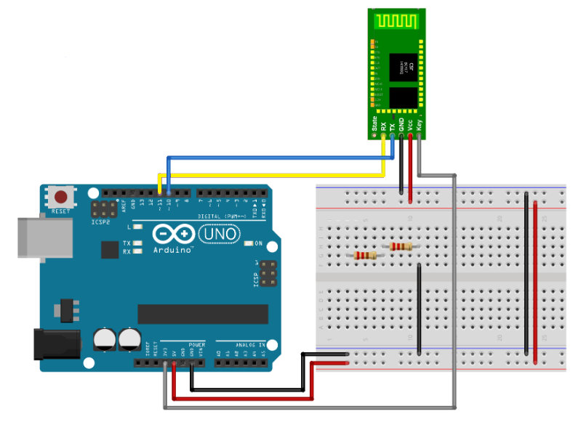
Figura 3 – Ligações para configuração do HC-05

Depois de feita as ligações, deve-se carregar o programa inicial da IDE do Arduino, como mostrado na Figura 4.

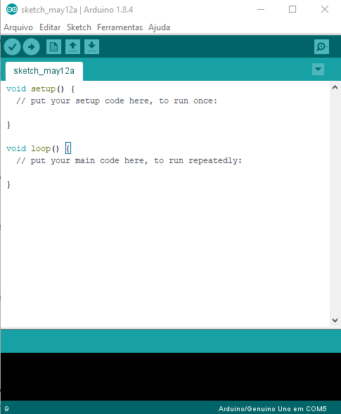
Figura 4 – Interface inicial da IDE do Arduino
O programa a ser carregado é apresentado a seguir.

//Programa : Modulo Arduino Bluetooth HC-05 - Programacao
//Autor : FILIPEFLOP

//Carrega a biblioteca SoftwareSerial
#include <SoftwareSerial.h>

//Define os pinos para a serial
SoftwareSerial mySerial(10, 11); // RX, TX
String command = ""; // Stores response of bluetooth device
//1which simply allows n between each
// response.

void setup()
{
//Inicia a serial
Serial.begin(115200);
Serial.println("Digite os comandos AT :");
//Inicia a serial configurada nas portas 10 e 11
mySerial.begin(9600); // se não conectar, utilize 38400
}

void loop()
{
// Read device output if available.
if (mySerial.available())
{
while(mySerial.available())
{ // While there is more to be read, keep reading.
command += (char)mySerial.read();
}
Serial.println(command);
command = ""; // No repeats
}

// Read user input if available.
if (Serial.available())
{
delay(10); // The DELAY!
mySerial.write(Serial.read());
}
}

Note que nessa programação consideramos os pinos 10 e 11 respectivamente como RX e TX. Não utilizamos os pinos RX e TX originais do Arduino, porque esses pinos são utilizados na gravação dos programas no Arduino.
Antes de dar os comandos de configuração do módulo é preciso dar um reset no módulo HC-05, apertando um botão no mesmo. A configuração é realizada por meio de comandos AT.
A linguagem AT poderá ser aplicada em uma grande variedade de componentes, devido a isso nem todos os comandos existentes serão aceitos pelo HC05, em alguns testes e pesquisas podem ser observadas divergências entre as versões de firmware do módulo. Na versão 3.0, por exemplo, existem duas formas de ativar o modo AT, e dependendo de como o estiver o nível lógico do pino EN, alguns comandos poderão ser recusados.
Para configurar o HC05 optamos por utilizar a IDE do Arduino, portanto, tenha em mão o software de programação disponível gratuitamente no site Arduino.cc.
Logo em seguida abrir o monitor serial, onde serão realizadas as configurações necessárias, como mostrado na Figura 5.

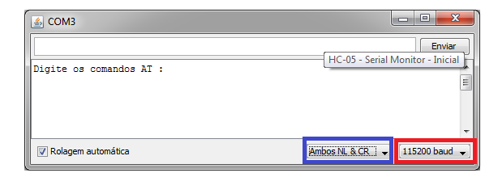

Figura 5 – Monitor Serial para configuração

Colocar a opção “Ambos NL & CR” como destacado em azul, e mudar a velocidade de trabalho, podendo ser 3 (três) velocidades: 9600, 38400 ou 115200. Para descobrir em qual velocidade o módulo está trabalhando, deve-se trocar a velocidade de trabalho utilizando as três velocidades citadas acima. Inserir o comando AT e enviar, na tela será mostrado um “OK” quando a velocidade de trabalho for a correta.

Alguns comandos AT importantes:
AT: Verifica se a velocidade de trabalho que está sendo usado no monitor serial está correta, mostrando a mensagem: ERRO(0) ou OK
AT+NAME: Usado para alterar o nome do módulo, AT+NAME= novo nome;
AT+ PSWD: Irá exibir a senha com a qual o módulo bluetooth está configurada, caso queira mudar a senha o comando a ser usado é: AT+PSWD = nova senha.
AT+ROLE: Mostrará em que configuração está: MASTER ou SLAVE, sendo 1 para master e 0 para slave, para mudar de master para slave ou vice versa, o comando é: AT+ROLE=1, para configuração master e AT+ROLE=0, para configuração slave.
AT+CMODE=1: Comando feito para quando ligado, o dispositivo fazer o parelhamento com algum dispositivo próximo.
AT+UART=9600,1,0: Esse comando é feito para alterar a velocidade de trabalho, nesse caso a velocidade estaria sendo alterada para 9600, podendo ser qualquer outro valor que desejar.
Esses são os comandos necessários para esse tutorial, existem outros, mas que não serão necessários nesse momento. Alguns desses comandos estão apresentados na Figura 6.

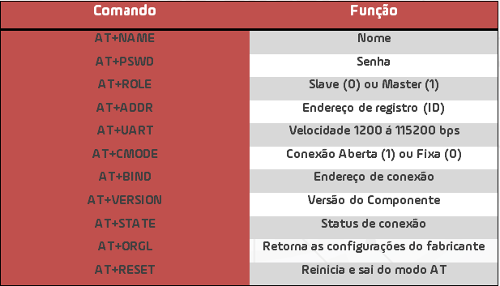

Figura 6 – Comandos AT

Nesse experimento serão usados dois módulos HC-05 ou HC-08, sendo que um deles deve ser configurado como master e outro como slave, ter a mesma senha, mesma velocidade de trabalho e estarem com o comando AT+CMODE=1, para ser feito o emparelhamento.
O slave (ou escravo) atua como um receptor de informações de uso simples, afinal, este exigirá pouco ou nenhum ajuste. A maioria dos módulos HC-05 apresenta um padrão de configuração similar ao exibido no exemplo acima, com modo operacional escravo, conexão aberta e velocidade de 9600 bps.
O passo a passo de configuração deve ser realizado como explicado a seguir, começando pelo slave:

- Digite o comando AT, que deve retornar com a mensagem “OK” indicando que o módulo está respondendo aos comandos; se der Erro(0) repita o comando.
- Digite AT+VERSION para exibir a versão do firmware, que pode ser diferente da imagem da Figura 6;
- Digite agora os seguintes comandos na sequência. Cada um deles deve retornar “OK“, indicando que o comando foi aceito pelo módulo:
AT+ORGL (Reseta o módulo para a configuração padrão);
AT+RMAAD (remove dispositivos anteriormente pareados);
AT+ROLE=0 (define o modo de operação do módulo como SLAVE);
AT+RESET (Reset do módulo após a definição do modo de operação);
AT+CMODE=1 (Permite a conexão a qualquer endereço);
Esse modo é o mais fácil de configurar, e geralmente funciona bem. Contudo torna o acesso ao componente livre. Se deseja utilizar modo mais seguro mude o CMODE para 0.
AT+INQM=0,5,10 (Modo de varredura : padrão, procura por 5 dispositivos ou pára a varredura após 10 s);
AT+PSWD=1234 (define a senha do módulo mestre, que deve ser a mesma do módulo slave/escravo, nesse exemplo, 1234);
AT+UART=9600,1,0: (define a frequência de comunicação entre os módulos; no caso estamos trabalhando com 9600 bps.
Após realizar todos esses comandos e todos serem reconhecidos, o monitor serial deve apresentar-se como mostrado na Figura 7.

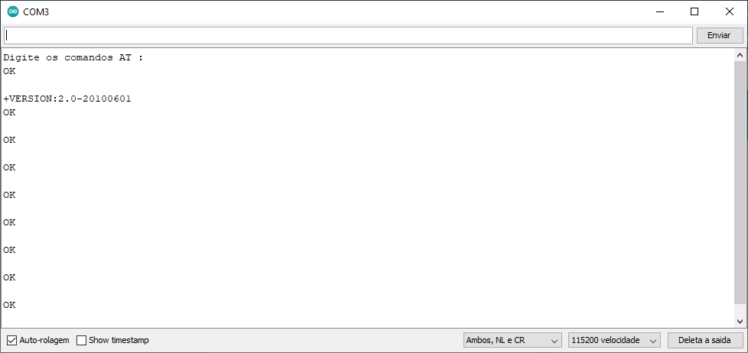

Figura 7 – Reconhecimento dos comandos AT e do firmware

Para identificar o endereço do módulo slave, digite o comando AT+ADDR. O endereço do módulo será mostrado como na Figura 8. A parte que nos interessa dessa tela é o endereço, que no nosso caso é 98d3:51:fd954b. Vamos precisar dessa informação para efetuar o pareamento, trocando os símbolos de “dois pontos” por vírgulas, ficando assim: 98d3,51,fd954b. O nome dado para o módulo foi H-C-2021-06-02.

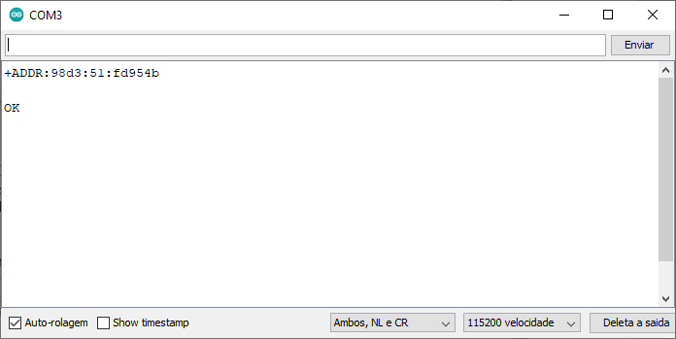

Figura 8 – Identificaç ão do endereço do módulo slave.

Para configurar o master pode ser utilizado o mesmo passo a passo (circuito e comandos AT) mostrado acima. A principal diferença é o comando de configuração master o qual precisa ser mudado para:

AT+ROLE=1 (define o modo de operação do módulo como MASTER);

Sugestão: utilize o mesmo circuito. Simplesmente desconecte a alimentação do Arduino, insira o novo módulo bluetooth nos mesmos pontos do anterior, e reconecte a alimentação, entrando na sequência com os comandos AT.
O resultado do comando AT+ADDR resulta na identificação do módulo master o qual é: 98d3:41:fd3dba. O nome dado para o módulo foi H-C-2021-06-01.
Retorne à configuração do Master e insira o endereço do slave por meio do comando “AT+BIND=xxxx,xx,xxxxxx”, onde os “x” serão substituídos pelo valor coletado anteriormente, no slave, substituindo os símbolos dois pontos (:) por vírgulas (,). O formato de endereço geralmente seguirá um padrão com 12 dígitos, e deverá ser inserido com 4 dígitos, 2 dígitos, e 6 dígitos. Em alguns casos, o endereço do módulo pode possuir dois dígitos a menos no último quadrante, podendo produzir um erro no comando (erro 7), indicando que o valor inserido é muito curto. Para solucionar basta inserir outros dois dígitos zeros (00). Neste caso, o comando resultante é: AT+BIND=98d3,51,fd954b.
Essa série de comandos AT não precisa ser repetida a cada montagem. Uma vez configurado o módulo HC-05 em modo master, ele se conectará automaticamente ao módulo escravo toda vez que os módulos forem energizados.

Comunicação entre módulos HC-05 - Aplicação

Após realizadas todas as configurações o próximo passo é testar uma aplicação de comunicação entre módulos. Para isso realize a montagem dos circuitos a seguir, das Figuras 9 e 10, respectivamente para o emissor (master) e o receptor (slave).
Notem que em ambos circuitos as conexões do HC-05 devem ser diferentes do apresentado durante a configuração. Primeiramente, note que o pino Key (EN) não está mais conectado. Adicionalmente, note que o pino RXD do HC-05 não é mais conectado diretamente no pino TX do Arduino, sendo necessário produzir um divisor resistivo para reduzir a tensão neste pino, como mostrado na Figura 11.

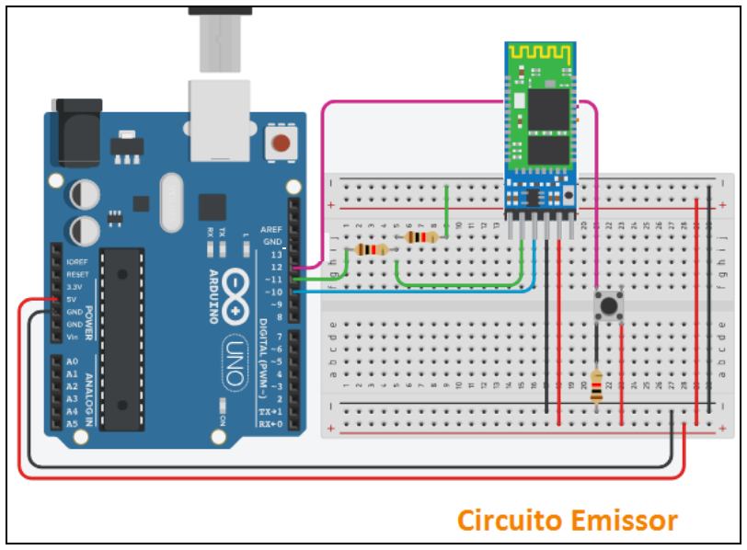
Figura 9 – Conexão do HC-05 na Aplicação – Circuito Emissor

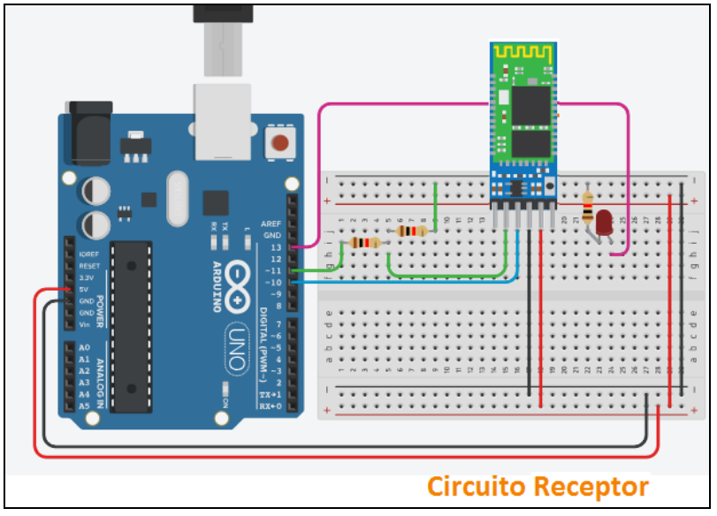
Figura 10 – Conexão do HC-05 na Aplicação – Circuito Receptor
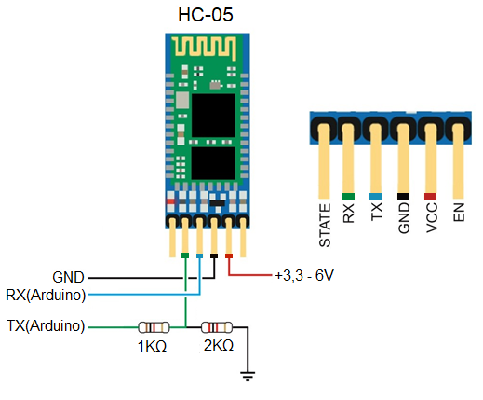
Figura 11 – Conexão do HC-05 na Aplicação de Comunicação entre Dois Módulos

Carregue no Arduino do circuito transmissor (master) o seguinte código. Observe que na aplicação ocorre monitoramento no push-button inserido na aplicação. O reconhecimento do acionamento do botão será utilizado na transmissão da informação.

// Projeto Curto Circuito – Conectando dois Arduinos (Emissor)
// == MASTER ==

// Biblioteca
#include <SoftwareSerial.h>

// Comunicação Serial
SoftwareSerial HC05(10, 11); // Simula RX e TX nas portas 10 e 11

// Variáveis e Componentes
#define button 12 // Define buttonPin estará na porta 12
int led = 13; // Define led na porta 13
int buttonState = 0; // Variável para avaliar o status do Botão

void setup()
{
pinMode(button, INPUT); // Declara button como INPUT
pinMode(led, OUTPUT); // Declara que led como OUTPUT
HC05.begin(9600); // Taxa de transmissão do Módulo
Serial.begin(115200); // Taxa de transmissão na serial
}
void loop()
{
// Lê o status do botão
buttonState = digitalRead(button); // Armazena o valor na variável ButtonState

if (buttonState == HIGH)
{ // Se o botão estiver pressionado
Serial.println("ON"); // Sinaliza com a palavra "ON"
HC05.println(2); // HC05 escreve o valor 2 na serial
digitalWrite(led, 1); // Liga o LED
}
else
{
Serial.println("OFF"); // Sinaliza com a palavra "OFF"
digitalWrite(led, 0); // Desliga o LED
}
HC05.flush(); // Limpa a memória
delay(20); // Aguarda 20 ms antes de retornar ao loop
}

Carregue no Arduino do circuito receptor (slave) o seguinte código. Note que está sendo utilizado um LED conectado no pino 13 para permitir o reconhecimento do comando enviado por bluetooth, do master para o slave.

// Projeto Curto Circuito – Conectando dois Arduinos (Receptor)
// == SLAVE ==

//Biblioteca
#include <SoftwareSerial.h>

// Comunicação Serial
SoftwareSerial HC05(10, 11); // Simula RX e TX nas portas 10 e 11

// Variáveis e Componentes
#define led 13 // Define led na porta 13
int state ; // Variável para avaliar os comando recebidos

void setup()
{
pinMode(led, OUTPUT); // Declara que led como OUTPUT
digitalWrite(led, LOW);// Inicia com o led desligado
HC05.begin(9600); // Taxa de transmissão do Módulo
Serial.begin(115200); // Taxa de transmissão na serial
}
void loop()
{
if (HC05.available() > 0)
{ // Se o sinal recebido no HC05 for maior que 0

state = HC05.read(); // state será igual ao valor de mySerial

if (state != 1)
{// Se o valor for diferente de 1
digitalWrite(led, HIGH); // Liga o LED
delay(10); // Aguarda 10 ms
}
}
digitalWrite(led, LOW); // Desliga o LED
}

3 – Exemplo de Aplicação – Controle de Movimentação de Robô Móvel por Meio de Aplicativo para Dispositivo Móvel

Este projeto consiste no desenvolvimento de um aplicativo móvel o qual a partir de uma lógica programável, microcontroladores e comunicação via tecnologia de rádio frequência ZigBeeTM será possível realizar o acionamento de motores em um pequeno robô móvel.
A Figura 12 ilustra o diagrama esquemático do sistema desenvolvido neste projeto.

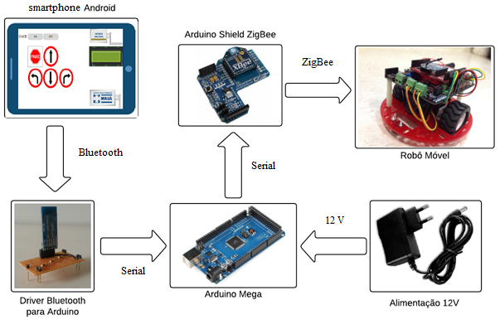
Figura 12 – Diagrama Esquemático da Aplicação de Controle de Veículo Móvel por Meio de Aplicativo

Os dados são enviados por meio de um aplicativo e usando comunicação bluetooth. A partir do acionamento de cada comando no aplicativo, um caractere é enviado, permitindo controlar a movimentação do robô conforme a Tabela 1.

Comandos | Função
Caractere “w” | Desloca-se para Frente
Caractere “s” | Desloca-se para Trás
Caractere “a” | Desloca-se para Esquerda
Caractere “d” | Desloca-se para Direita
Caractere “z” | Robô permanece Parado

Tabela 1 – Comandos de Movimentação do Robô Móvel.

O aplicativo para o tablet, utilizado no projeto, o qual possui sistema operacional Android, foi desenvolvido utilizando a plataforma Web App Inventor 2, servindo como uma interface que possibilite o controle do robô móvel de forma remota, ágil e simples.
Foram desenvolvidas três telas que direcionarão o usuário ao controle por botão touch (Touchpad):
- A primeira tela (Figura 14) é a responsável por realizar o pareamento do dispositivo celular com o módulo Bluetooth HC-05. Na interface, o usuário pode clicar no botão “Conectar” e a partir daí selecionar o endereço do módulo Bluetooth. O endereço de pareamento é buscado e o pareamento realizado automaticamente. A Figura 14 ilustra o trecho do código que desenvolve esta funcionalidade.
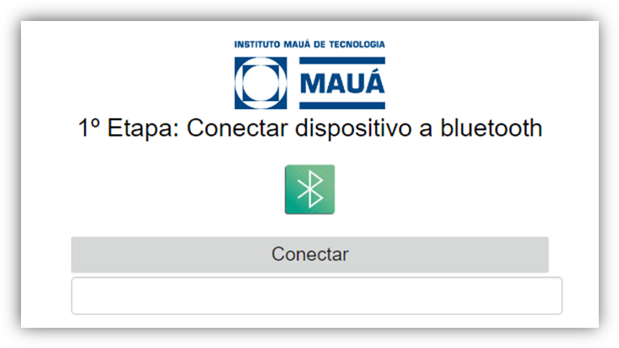
Figura 13 – Tela inicial do aplicativo de controle.

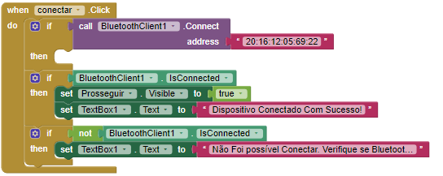

Figura 14 – Trecho do código utilizada na programação da tela de entrada.

A conexão bluetooth se restringe ao endereço 20:16:12:05:69:22 do módulo Bluetooth HC-05. Caso a conexão não for executada com sucesso e os dispositivos não forem pareados irá ser exibida uma notificação identificando o eventual erro.
Para realizar o pareamento o PIN utilizado foi 2018. O nome dado para o módulo foi MAUA HC-05.
Após o pareamento dos dispositivos, o aplicativo apresenta a segunda tela, ilustrada na Figura 15, onde deverá ser realizada a seleção de modo de controle. Com a possibilidade de futuramente haver uma forma de controle do robô móvel por meio de acelerômetro presente nos smartphones, foi desenvolvida esta tela aonde deverá ser selecionada a forma a qual o usuário pretende realizar o controle.

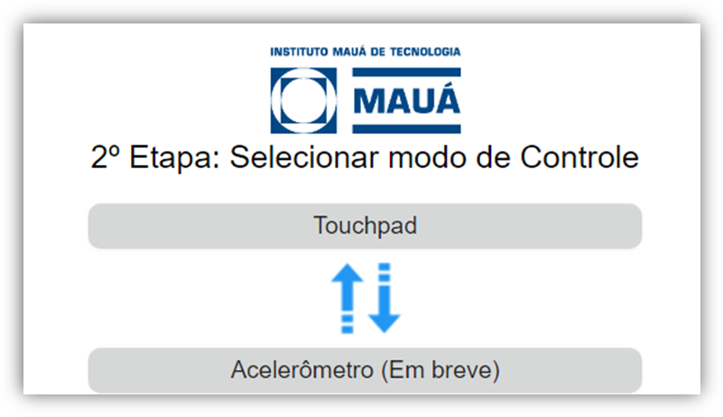
Figura 15 – Tela de Seleção de modo de controle.

A tela Touchpad (Figura 16) é aberta após a escolha de controle apresentada na tela da Figura 15. Apresenta uma interface simples e minimalista para controle do robô. O comando neutro ou comando backup corresponde ao comando de parada do robô (coloca ele em repouso). Somente durante o click da opção selecionada (mantendo-a pressionada) que será enviado o comando de ação para o Arduino Mega e posteriormente robô móvel, fazendo o mesmo movimentar-se para a frente, para trás ou virar para os lados. Portanto, somente quando pressionamos um botão (TouchDown), será enviado o texto de comando dinâmico para o Arduino, caso contrário, o texto a ser enviado será o comando de Pare ou Imóvel, não permitindo que o Robô permaneça atuando na última ação dada a ele.
Nesta tela, foi criado uma variável booleana (On/Off) a qual permite que o controle somente seja realizado (e os dados sejam enviados) caso o botão On seja habilitado.
A Figura 17 ilustra o trecho do código que desenvolve esta tela.

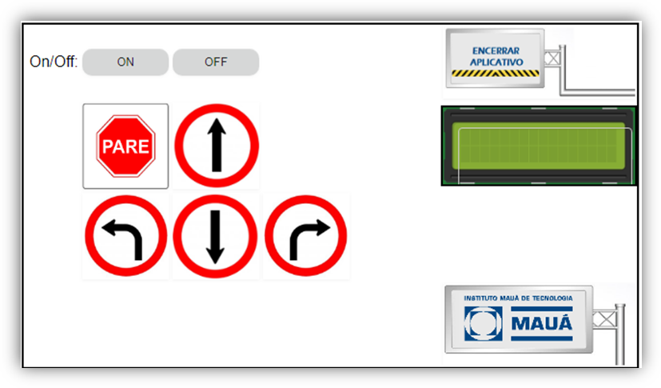
Figura 16 – Tela de Controle Via Touchpad.

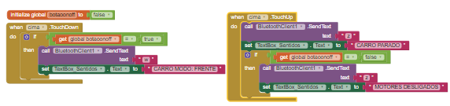
Figura 17 – Trecho do código utilizada no controle de movimentos.

Adicionalmente, nesta tela, também está integrada uma “placa indicativa” para o Instituto Mauá de Tecnologia, aonde quando pressionada irá pedir permissão para que o Web Site oficial do IMT seja aberto para verificações, pesquisas sobre a instituição e demais curiosidades.

